MENUS TYPES DES LOISIRS DE JOUR D’AMISPHÈRE
Semaine 1 | Lundi | Mardi | Mercredi | Jeudi | Vendredi
Collation AM | 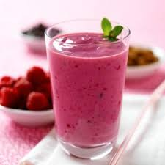  Smoothie aux fruits | 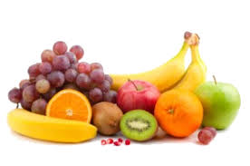 Fruits frais | 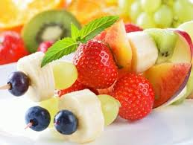  Brochette de fruits frais | Fruits frais | 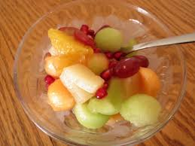  Salade de fruits frais
Entrée | 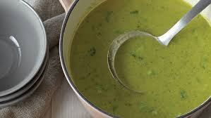  Potage au brocoli | 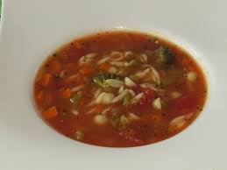  Soupe Minestrone | 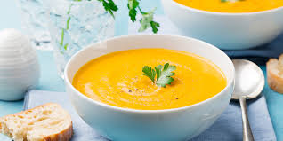  Potage aux carottes | 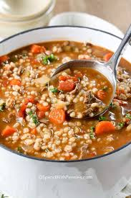  Soupe bœuf et orge | 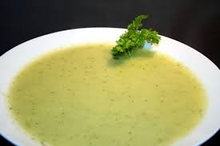  Crème de poireaux
Plat principal | 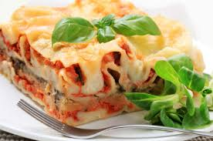  Lasagne gratinée  &  Salade du cousin César | 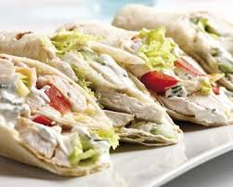  Wrap au poulet  &  Crudités | 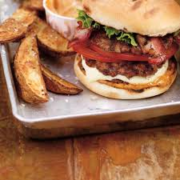  Hamburger  &  Frites grecques au four  &  Salade de chou | 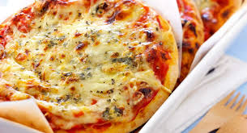  Pizza faites maison  &  Salade du chef | 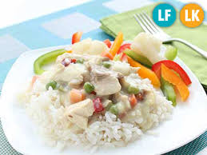  Poulet à la king sur un lit de riz  &  Salade grecque
Dessert | 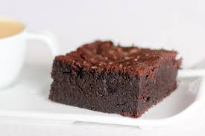  Brownies santé (fait avec des légumineuses) | 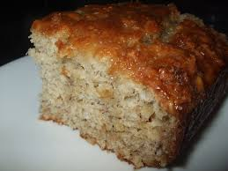  Gâteau aux bananes | 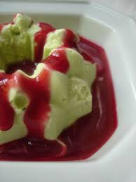  Crème glacée et son coulis de petits fruits | 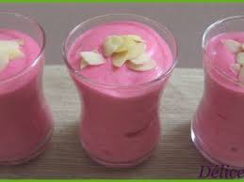  Mousse aux framboises | 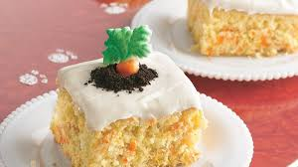  Gâteau mexicain
Collation PM | 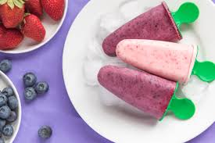  Popsicle au yogourt et fruits fait maison | 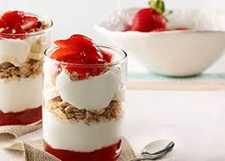  Parfait au yogourt | 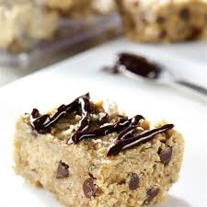  Barres tendres aux lentilles faites maison | 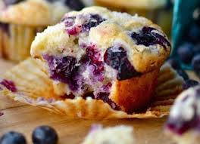  Muffins aux fruits | 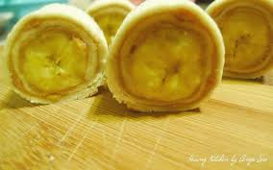  Rouleaux aux bananes faits maison

